Московский финансово-юридический университет МФЮА
Сергиево-Посадский филиал

ОТЧЕТ
По дисциплине: Алгоритмизация и программирование
Лабораторная работа. Задача 4.9: Замена элементов матрицы на обратные

Автор:
Обучающийся 1 курса
Полищиков Руслан Риадович
Руководитель:
Якушева Ирина Александровна

Сергиев Посад - 2026 г.

2. Постановка задачи
В матрице A(m, n) все ненулевые элементы заменить обратными по величине и противоположными по знаку.

3. Описание алгоритма словами
Словесная форма:
1. Объявим двумерный массив вещественных чисел (double), так как обратные по величине числа (1/x) будут дробными.
2. Запрашиваем у пользователя размерность матрицы (m строк и n столбцов) и способ ее заполнения.
3. Заполняем матрицу с помощью выделенной функции ввода (случайными числами или вручную).
4. Выводим исходную матрицу на экран, используя setw для форматирования столбцов.
5. В функции InvertMatrixElements организуем вложенные циклы по строкам (i) и столбцам (j).
6. Для каждого элемента проверяем условие: если arr[i][j] != 0, то заменяем его на -(1.0 / arr[i][j]).
7. Для нулевых элементов значение оставляем без изменений во избежание ошибки деления на ноль.
8. Снова вызываем функцию вывода, чтобы отобразить измененную матрицу на экране.

4. Листинг кода программы
Функционал программы вынесен в функцию InvertMatrixElements и сопутствующие функции ввода-вывода.
#include <iostream>
#include <ctime>
#include <iomanip>
// Функция пользовательского ввода
void InputArray(double arr[][100], int n, int m) {
std::cout << "Введите элементы матрицы:" << std::endl;
for (int i = 0; i < n; i++) {
for (int j = 0; j < m; j++) {
std::cin >> arr[i][j];
}
}
}
// Функция случайного ввода
void InputRandArray(double arr[][100], int n, int m) {
for (int i = 0; i < n; i++) {
for (int j = 0; j < m; j++) {
arr[i][j] = (rand() % 21 - 10); // от -10 до 10
}
}
}
// Функция вывода матрицы
void OutputArray(double arr[][100], int n, int m) {
for (int i = 0; i < n; i++) {
for (int j = 0; j < m; j++) {
std::cout << std::setw(10) << arr[i][j] << " ";
}
std::cout << std::endl;
}
std::cout << std::endl;
}
// Функция замены элементов на обратные по величине и противоположные по знаку
void InvertMatrixElements(double arr[][100], int n, int m) {
for (int i = 0; i < n; i++) {
for (int j = 0; j < m; j++) {
if (arr[i][j] != 0) {
arr[i][j] = -(1.0 / arr[i][j]);
}
}
}
}
int main() {
setlocale(LC_ALL, "ru");
srand(time(0));
double arr[100][100];
int n = 0, m = 0, choise = 0;
std::cout << "Случайный ввод - 0, пользовательский - 1: ";
std::cin >> choise;
std::cout << "Введите количество строк - ";
std::cin >> n;
std::cout << "Введите количество колонок - ";
std::cin >> m;
if (choise == 0) InputRandArray(arr, n, m);
else InputArray(arr, n, m);
std::cout << "Исходная матрица:" << std::endl;
OutputArray(arr, n, m);
InvertMatrixElements(arr, n, m);
std::cout << "Измененная матрица:" << std::endl;
OutputArray(arr, n, m);
std::cin.clear();
std::cin.ignore(10000, '\n');
std::cin.get();
return 0;
}

5. Результаты тестирования
[МЕСТО ДЛЯ СКРИНШОТА №1]
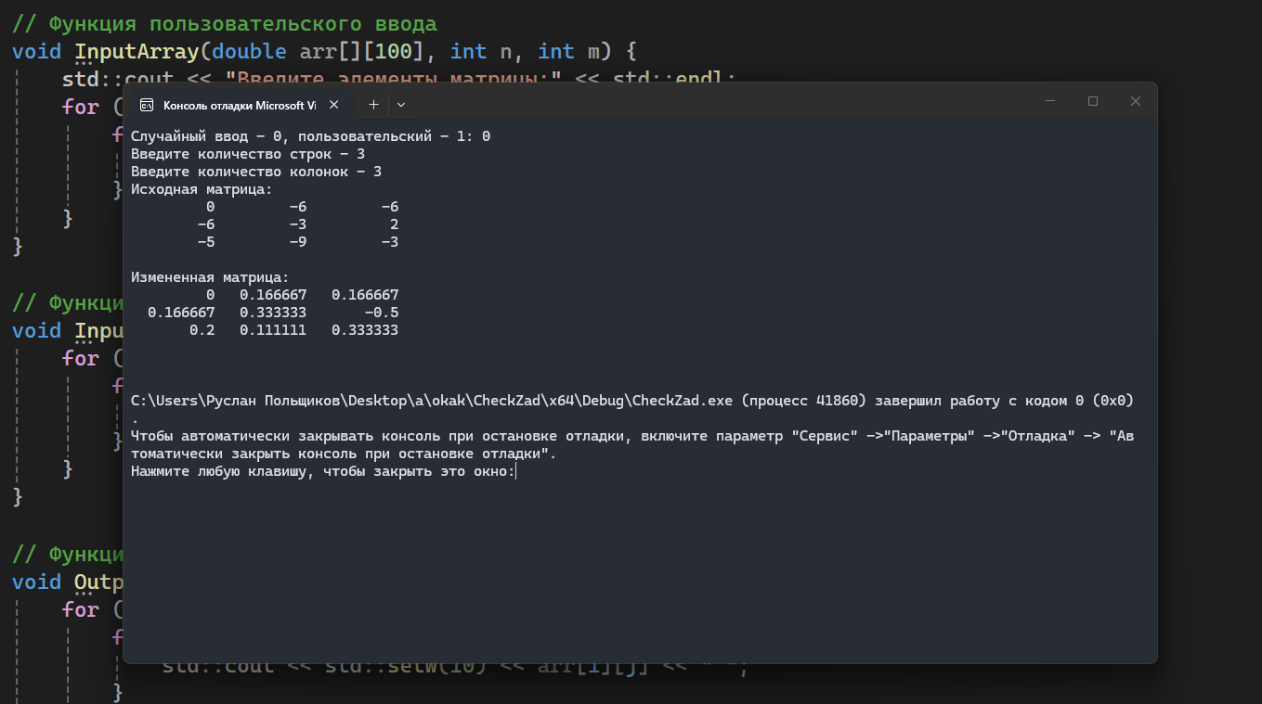
[МЕСТО ДЛЯ СКРИНШОТА №2]
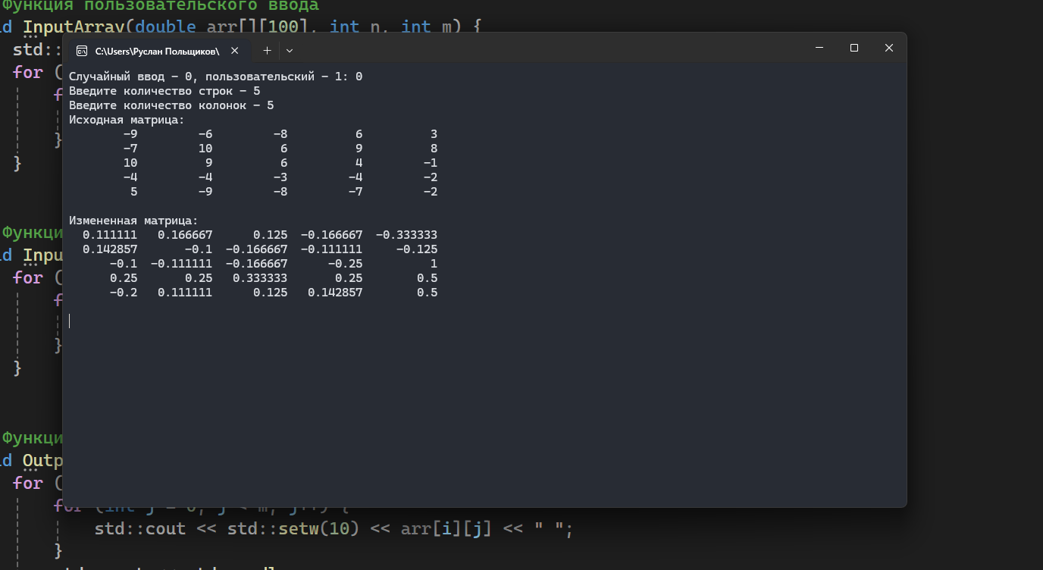
[МЕСТО ДЛЯ СКРИНШОТА №3]
